# WKE FactoryView 2014 User Manual



Version: V1.0.9

Author: Abama Cai

Company: Wayne Kerr Electronics

Email [abama.cai@waynekerr.net](mailto:abama.cai@waynekerr.net)

Table of contents

WKE FactoryView 2014 User Manual 1

I Running environment 1

II File list and installation 1

1 File list 1

2 Installation steps 1

III Login window 5

1 Choose a language 5

2 Measurement Mode 6

3 Connection 6

IV Meter mode introduction 9

1 Toolbar 10

2 Test status sheets 11

3 Other information 11

4、Step Editor 12

V Analysis Mode 13

1、工具栏介绍 14

1.1测试按钮 14

1.2参数设置 14

1.3图形显示的设置 18

1.4仪表校准 22

1.5测试数据的浏览与保存 22

1.6 图像的保存 24

1.7 样品检测 24

1.8 材料设置 24

2快捷按钮 25

3 测试状态显示 25

4 测试值百分比Marker显示 25

VI 谐振点搜索功能介绍 28

1 进入谐振点搜索模式 28

2 谐振点搜索模式操作指引 30

2.1 设置搜索谐振点条件 30

2.2 设置谐振点搜索类型 30

2.3 设置测试速度 30

2.4 设置搜索深度 30

2.5 搜索范围 31

2.6 设置谐振频率的上下限 31

3 搜索装填和结果显示 32

3.1 测试结果状态显示 32

3.2 测试结果显示 33

4 顶层按钮介绍 33

VII 多通道测试模式介绍 35

1、软件安装说明 35

2、软件操作介绍 35

2.1 登录界面 35

2.2 工具栏介绍 36

3 测试面板介绍 40

3.1 产品测试窗口 40

3.2 产品时间扫描窗口 41

4 软件操作流程 42

VIII Help and support information 43

# I Running environment

The software can run on 32-bit and 64-bit windows operation systems, Windows XP and above operation systems have been tested. In order to facilitate the operation and display software, the recommended display resolution is not less than 1024*768.

# II File list and installation

## 1 File list

The following picture appear in all the files, please do not arbitrarily delete, delete any one of them may cause the program cannot run or the software function missing.

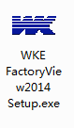

## 2 Installation steps

2.1 Double-click **WKE FactoryView 2014 Setup.exe** to open the installation

2.2 Enter the installation interface

*Use administrator rights to install

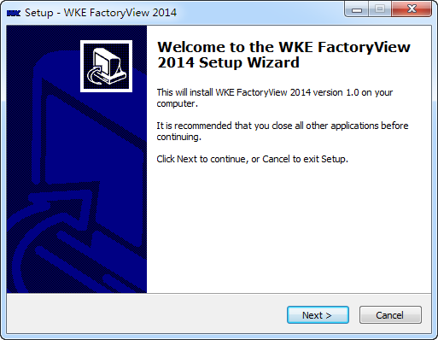

2.3 Click the Next button to go to next step

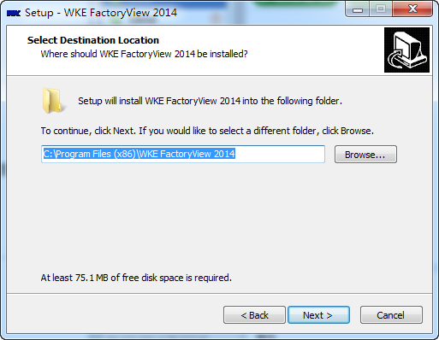

2.4 Select the installation directory, Click Next button to go to next step

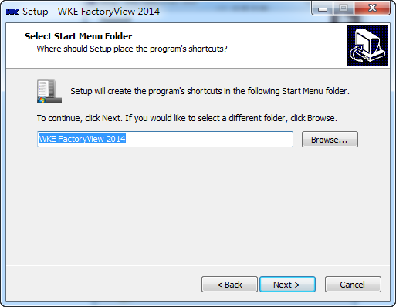

2.5 Modify the program menu to display name, Click Next button to go to next step

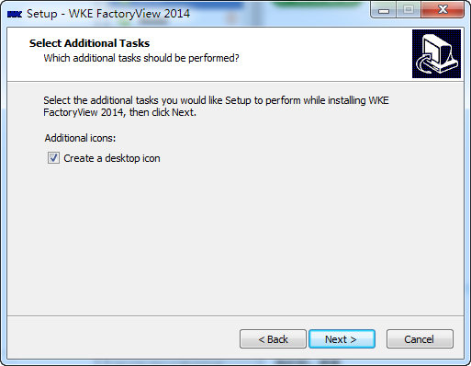

2.6 Select whether to create a desktop icon, Click Next button to go to next step

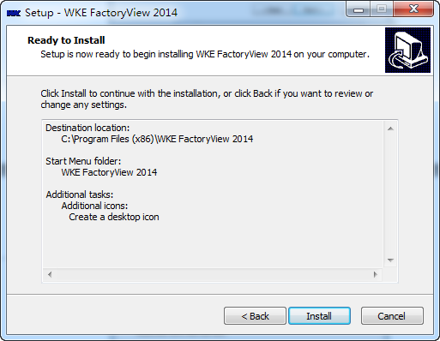

2.7 Display the detail of the installation, Click Install button to go to next step

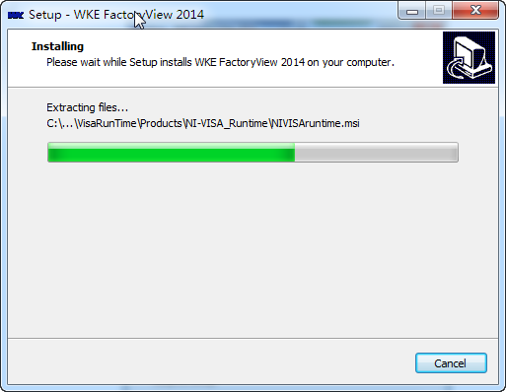

2.8 The installation progress is displayed until installation complete.

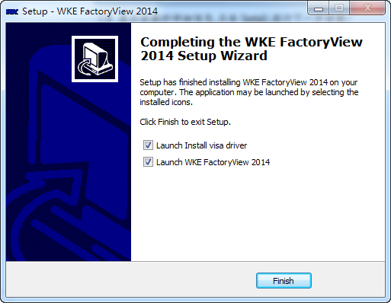

2.9 In the installation completed interface, there are two options:

1） Launch Install visa driver : In the initial installation of this software, be sure to check this one, install the visa driver, or software does not start properly.

2）Launch WKE FactoryView 2014: Start up the software.

At this point, the software installation process finished, if you use USB connection to instrument, please restart computer.

# III Login window

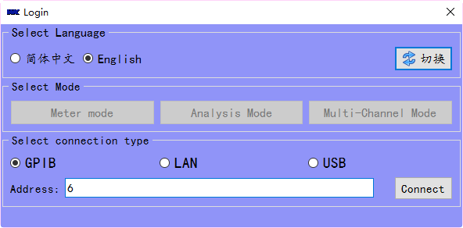

## 1 Choose a language

The software provides multi-language version, choice the language and click Switch button, the software will load the corresponding language file, so that make use this sotware more convinent.

## 2 Measurement Mode

Meter mode: for multi-step test, you can edit the steps in this mode for testing.

Analysis Mode: for test a series of changes, for example: frequency, DC bias and so on.

Resonance mode: used to search the resonant point of the measured object, only 6500B(P) has this feature.

Multi-Channel Mode: used to do multiple channels test at one time, or channels cycle sweep tests, this mode must work with WK Scan 10/20.

Note: The test mode can only be selected if the connection is successful

## 3 Connection

GPIB：select GPIB connection method

LAN：select LAN connection method

USB：select USB connection method

Note: When selecting the LAN connection method, use a set of ordinary network cable to connect computer and WK test instruments. Setup the IP address of instrument and computer is divided into the following steps:

1. Set the network address of the instrument, please refer to the corresponding instrument user manual
2. The computer set the IP address, open the window like followed picture, and set the IP address.

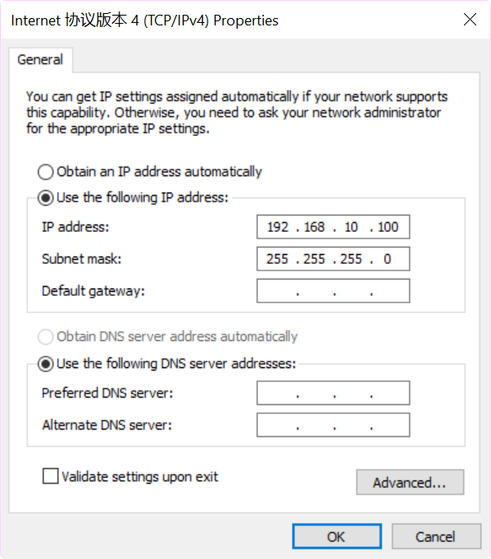

1. Though the above configuration, you can use ping command to check whether the instrument can be connected, press keyboard Windows+R keys combination.

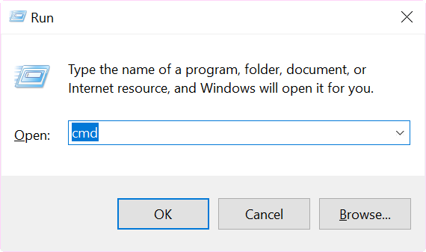

As shown below, the loss is zero, So you can switch to the software to operate.

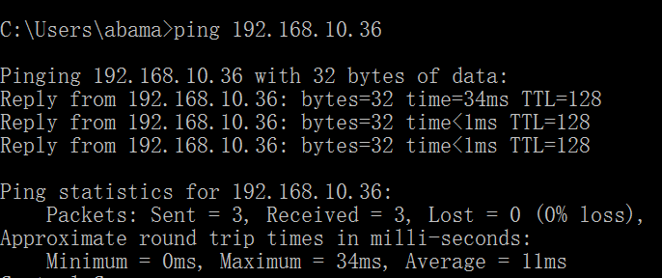

The address text line input the IP address must as the same as instrument. And also, need choice the instrument type you connected.

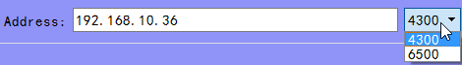

b、When use GPIB connection method to control instrument, the address must as the same as instrument.

c、 When you select USB connection, do not need input in text line.

# IV Meter mode introduction

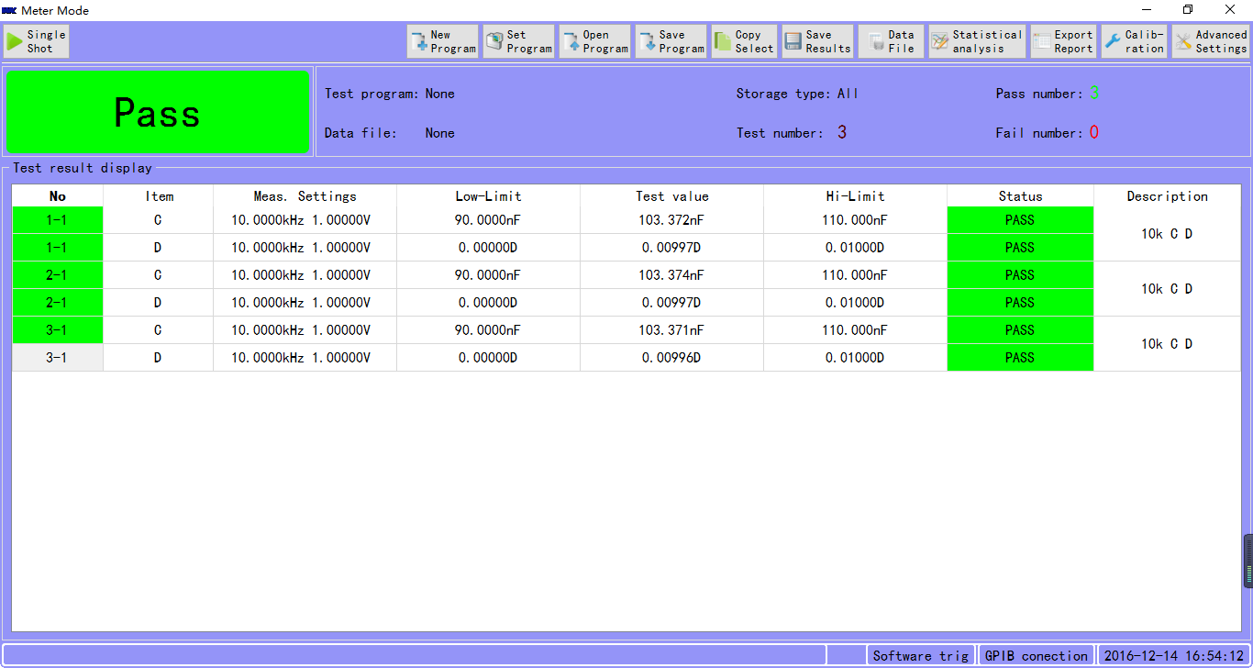

## 1 Toolbar



## 2 Test status sheets



## 3 Other information



## 4、Step Editor

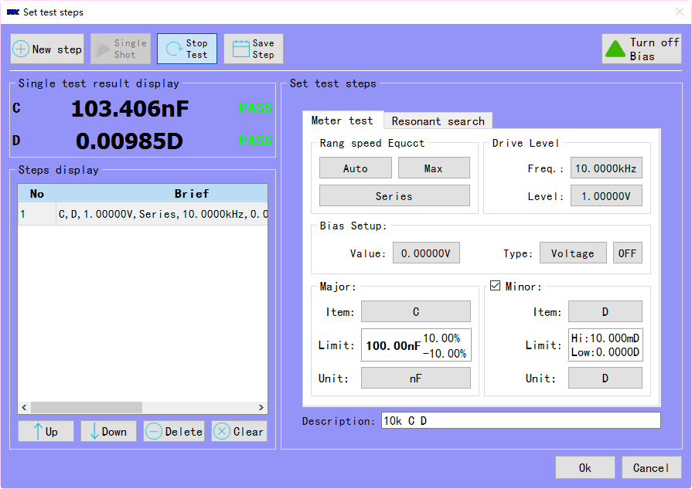

**New step**: Creates a new test step, the test condition continues with the previous test conditions unless changed.

**Single shot:** Use current set conditions, send to instrument and trig instrument, get test result back display on the software, equivalent press instrument trig button.

**Repeat Test:** repeat the test of sample, the equivalent of pressing the instrument repeat test button.

**Turn off Bias:** when testing, click this button to turn off bias, this is equivalent to press the instrument’s bias button.

# V Analysis Mode

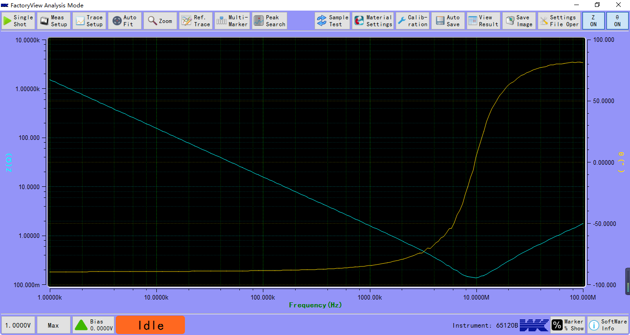

(Software analysis mode screen shots, the test capacitor’s Z vs f curve)

## 1 Toolbar



### 1.1Test button

**：**Click to perform a sweep test

### 1.2参数设置

**：**Measurement setup, click the button appears as shown in Figure 2-1 interface, which test speed, equivalent circuit, test level and test frequency settings relate to test result, according to test specifications set the correct test conditions.

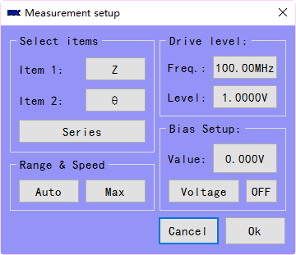

Figure 2-1

Click on the button for item 1 or item 2 will appear as shown in Figure 2-2 interface, only when 6500 has material options, the following parameters will appear, other instruments item options will have different dialog.

.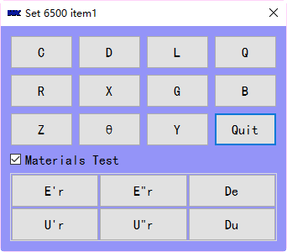

Figure 2-2

Select the item to set new value, click Frequency, Level or Bias button will appear as shown in Figure 2-3 interface, you can enter the frequency you want to set, and the bias value.

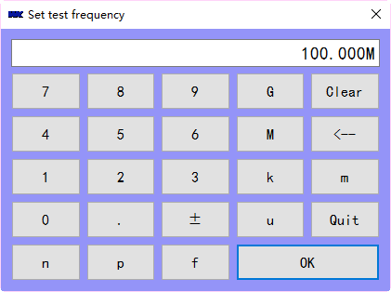

Figure 2-3

**：**对扫描类型和显示图像的设置。点击按钮出现下面图2-4的界面，从而设置扫描的频率范围，偏压偏流范围，扫描时间，扫描的点数以及对扫描的项目做个标题。并且所设置的驱动信号测试速度以及偏置信号都会在左下角的显示栏中显示出来。也可以设置项目1和项目2的显示范围（扫描图形界面上的纵轴和横轴的范围）。

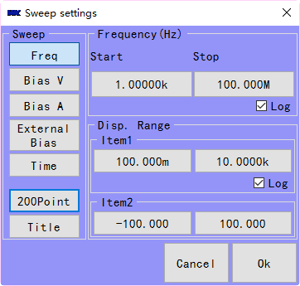

图2-4

点击参数设置按钮或项目显示按钮会出现如下图2-5所示界面，对它们进行设置。

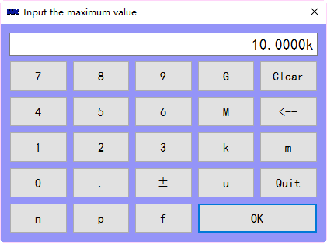

图2-5

测试点数设置，设置界面如下：

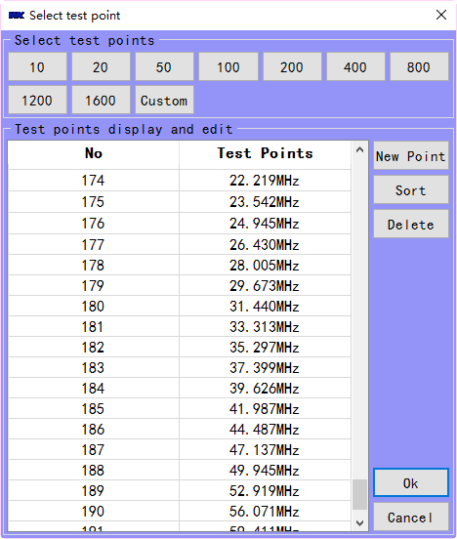

自定义按钮：可以输入想要测试的点数

添加点按钮：可以添加感兴趣的测试点

排序按钮：将测试点从小到大进行升序排列

删除按钮：删除选择的测试点

注：建议每次扫描之前都要点击一次按钮，确保测试点跟已经设置的测试范围同步。

### 1.3图形显示的设置

**：** 让测试的曲线更好的显示。点击按钮使测试得到的曲线自动适应屏幕的大小。如下图3-1为没有选择自动适应的测试曲线，图3-2为自动适应的曲线。

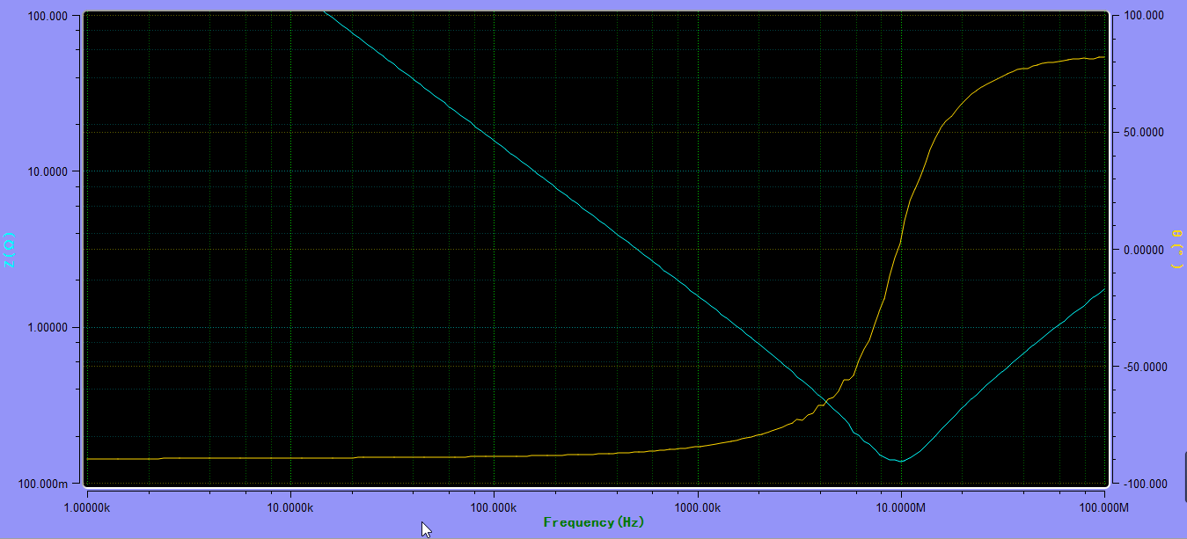

图3-1

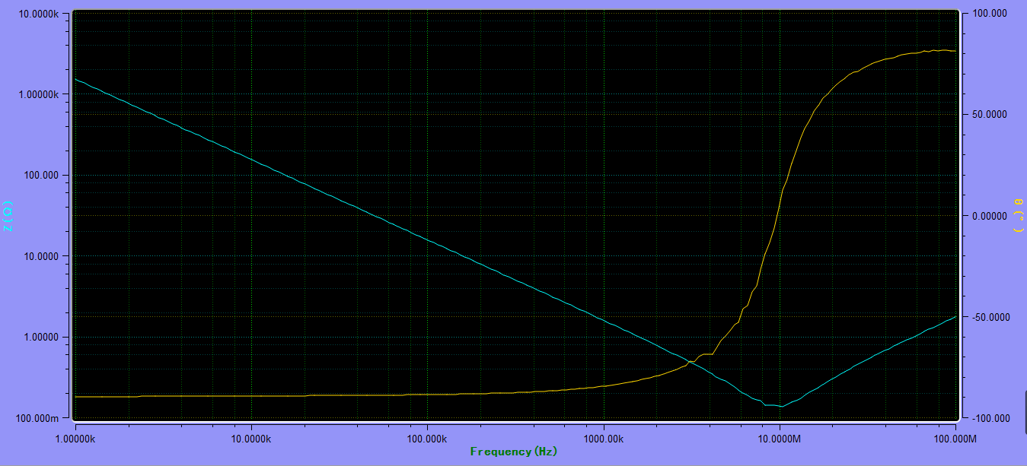

图3-2

**：** 细化曲线的区域扫描。在曲线上选择所需放大的区域，然后再重新测试，测试区间即为所要放大的曲线区间。

如下图3-3为没有放大的曲线，图3-4绿色框内为所选择的放大区域，图3-5为放大的曲线。

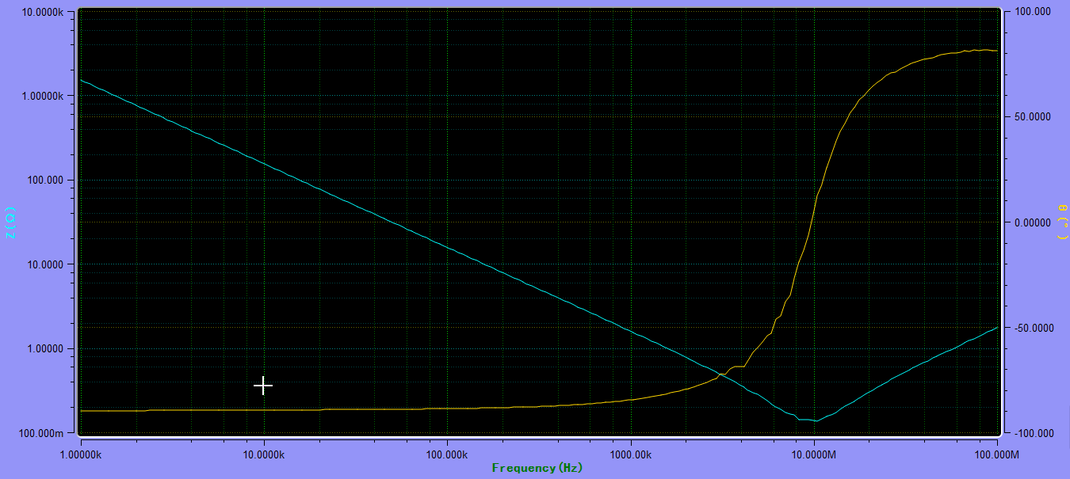

图3-3

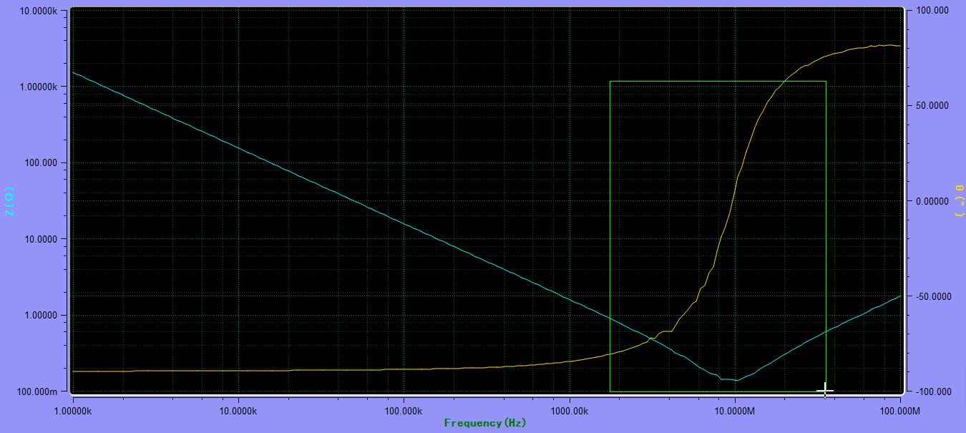

图3-4

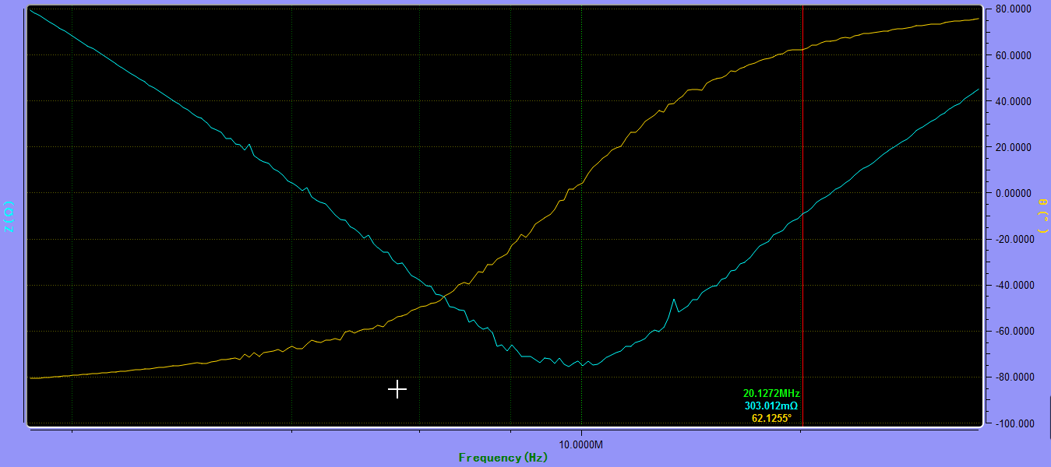

图3-5

**：** 设置多条曲线进行对比。点击按钮出现下面图3-6所示界面选择当前测试的曲线的编号。

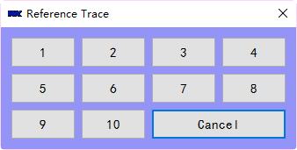

图3-6

之后会出现下面图3-7所示的界面点击开关按钮使之处于ON状态，选择曲线要保存的

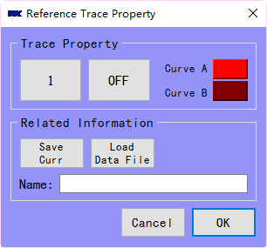

图3-7

颜色并且输入要对比的曲线的名称，点击**保存当前**按钮并按确定按钮进行保存同时也会把相关曲线的测试数据保存下来，重新点击测试按钮进行对比测试。如果开关处于OFF状态屏幕上就不能显示保存的曲线。下面图3-8即为按照图3-7的设置进行对比得到的曲线（其中红色和紫色为保存的曲线，黄色和蓝色为当前测试的曲线）。

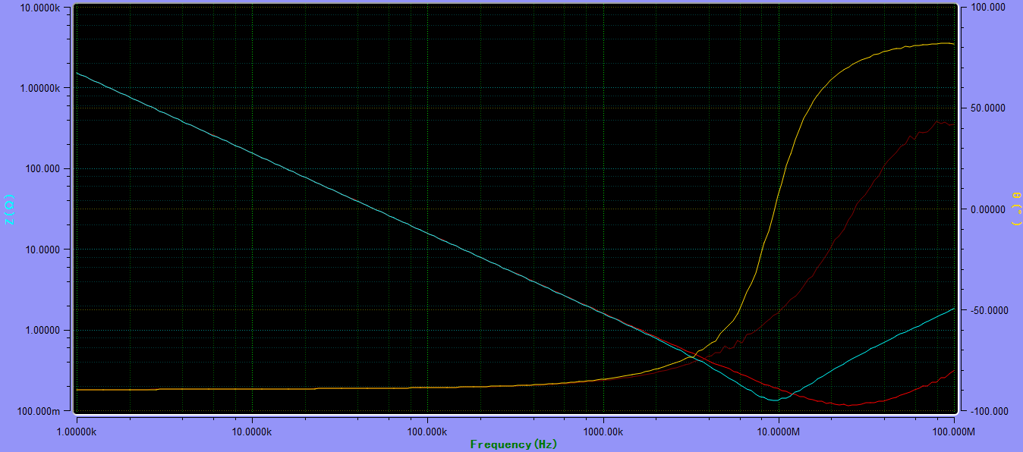

图3-8

**：**打开或关闭项目一曲线。当项目关闭时时，只显示项目二的曲线，如下图3-9所

测试的项目一为Z，项目二为θ，当Z关闭时图像曲线只显示θ的曲线，

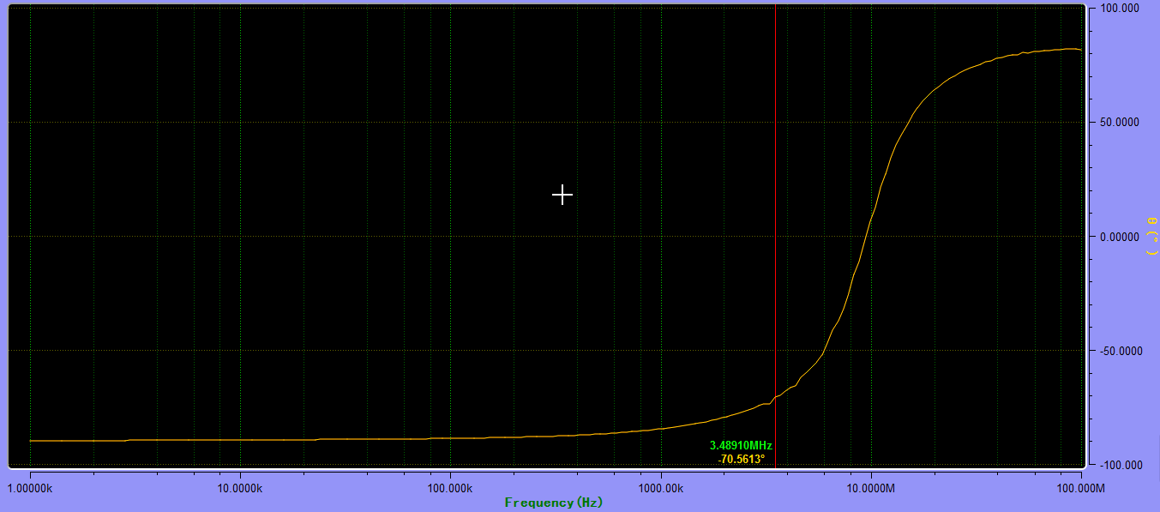

图3-9

**：**打开或关闭项目二的曲线。当项目二关闭时，只显示项目一的曲线，如下图3-10

示为关闭θ时，图像只显示Z的曲线

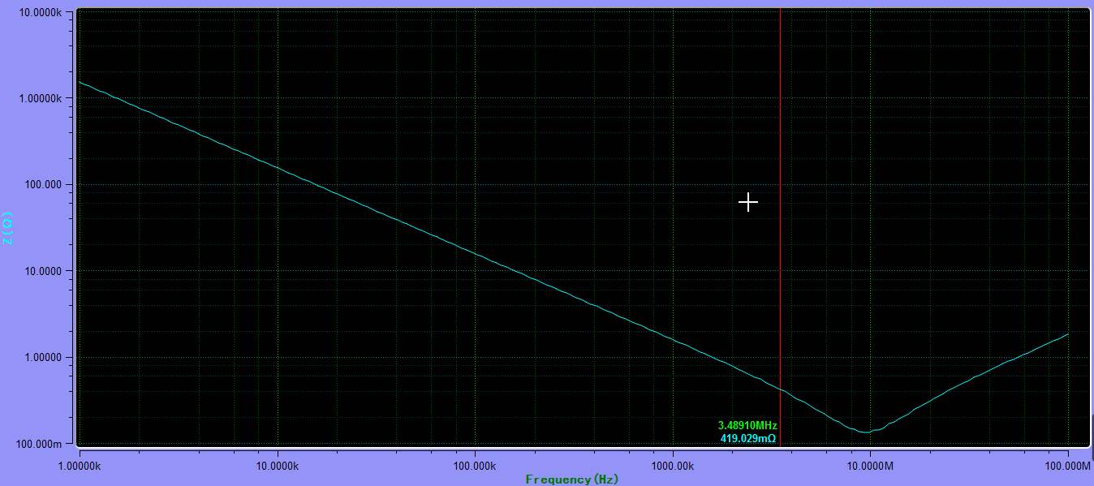

图3-10

### 1.4仪表校准

**：**点击按钮出现下面所示界面，可以对仪器进行校准。校准功能包括开路

校准，短路校准和高频校准。在校准的时候看清提示的信息，请按照提

示信息进行操作。

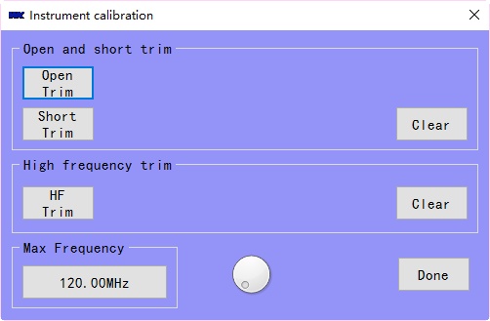

### 1.5测试数据的浏览与保存

：点击按钮可以查看测试所得数据，如下图所示并且点击保存按钮可以将测试所得数据保存到磁盘中。点击组数按钮可以查看界面上每一条曲线的数据。

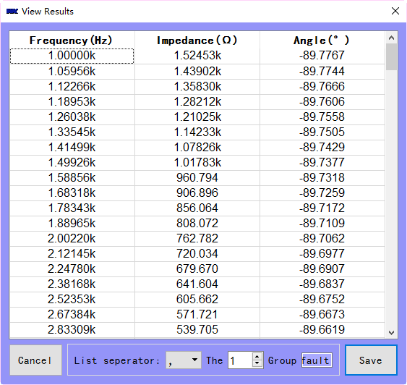

**取消**：取消数据查看

**组数**：查看曲线对比时保存的某一组曲线的数据

**标题栏**：显示保存曲线时的名称

**保存**：以Excel或者CSV格式保存数据到磁盘中

**列表分隔符**：导出数据保存成CSV格式时，分割数据的符号

当测试条件为第一参数为阻抗第二参数为相位角，扫描参数为频率，保存数据可以弹出多数保存界面供用户选择如下图

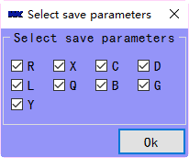

可以通过勾选测试参数，来保存更多的测试参数到数据文件中。

### 1.6 图像的保存

：保存测试图像，可以保存为多种格式，默认为png格式。点击保存按钮可以将图像保存到指定的位置。

### 1.7 样品检测

在开始扫描测试之前建议使用此功能，检测样品是否连接在夹具上，或者说是否连接好，在开始进行测试，在扫描直流偏置的时候，这个功能是强制打开的。就是在测试之前都要对产品进行测试，确保加Bias可以加上去。

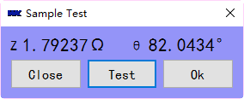

### 1.8 材料设置

当连接的是6500系列的仪器，仪器上有材料测试选项时，此按钮会自动出现，用于材料测试设置。

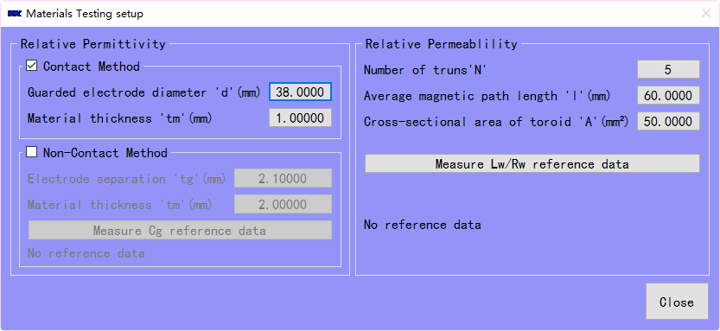

## 2快捷按钮

：设置测试信号频率快捷按钮，通过点击此按钮设置测试测试频率。

：选择测试速度。点击按钮出现下面的界面。用户可以选择测试的速度，测试的速度越慢测试的数据越精确，可以在软件运行时更改测试速度。如下图：

：设置测试信号大小快捷按钮，通过点击此按钮设置测试信号大小。

： Bias状态和测试值显示，点击此按钮可以打开或者关闭Bias，当显示为，一定要当心，此时Bias已经打开，注意安全，及时关闭Bias。

## 3 测试状态显示

当软件在扫描过程中，软件会设置扫描状态为忙碌，扫描完成，状态标签显示为空闲。

## 4 测试值百分比Marker显示

当测试完成，点击鼠标左键并且拖动，会出现Marker的百分比现实。首先按下按钮，在拖动Marker就可以看到，有百分比显示字样。

**

# VI 谐振点搜索功能介绍

## 1 进入谐振点搜索模式

只有当连接的仪器为6500B（P）系列仪器时，才会出现此功能按钮点击，即可进入次模式。

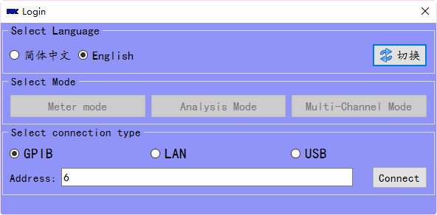

图 1没有点击连接按钮

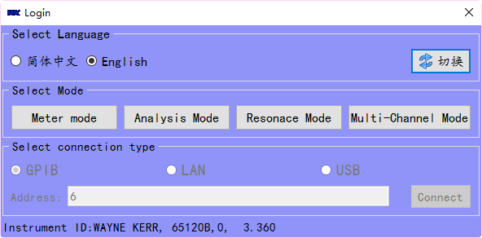

图 2点击了连接按钮

点击谐振模式（P）按钮，可以出现下图。

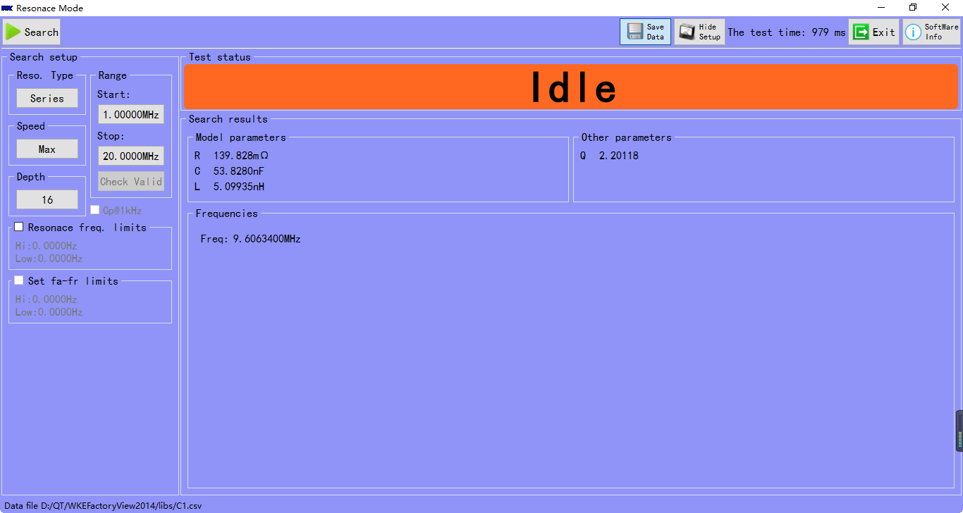

图 3谐振点搜索模式

## 2 谐振点搜索模式操作指引

### 2.1 设置搜索谐振点条件

可以通过搜索设置方框内的一些按钮去设置谐振点搜索的条件。

### 2.2 设置谐振点搜索类型

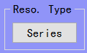可以通过此按钮去设置要搜所的谐振的类型，点击可以出现下面的窗口，单击按钮选择，谐振点类型。

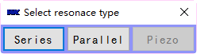 串联：搜索串联谐振， 并联：搜索并联谐振，晶体谐振器：搜索类似于谐振器类型的谐振（此功能暂时不可用，预留以后软件更新）。

### 2.3 设置测试速度

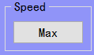可以通过此按钮设置搜索谐振点的速度，点击可以出现以下窗口，单击按钮可以选择搜索速度。

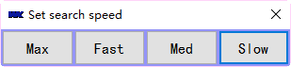最快：最快：搜索速度为最快，快速：搜索速度为快速，中速：搜索速度为中速，慢速：搜索速度为慢速。

### 2.4 设置搜索深度

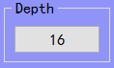通过点击此按钮，设置搜索深度，可设置范围1~16.

### 2.5 搜索范围

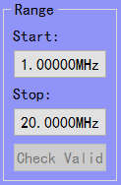 开始按钮，设置搜索的开始频率，终止按钮设置搜索的截至频率。预搜索按钮为以后的软件升级开发预留。

### 2.6 设置谐振频率的上下限

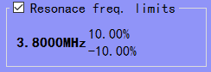 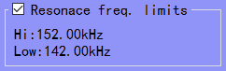当勾选了谐振频率的上下限复选框是，设定频率的上下限功能就启用了，可以单击内部的标签设定，上下限。

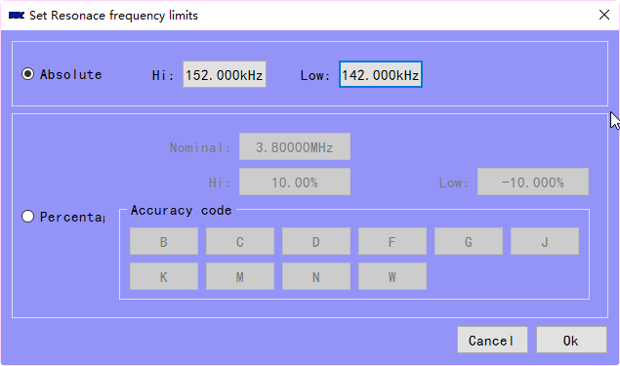

图 4 设定上下限两种方式

从图4可以看出设定上下限有两种方式，一种是绝对值，一种是百分比，都可以选择，如果已知道误差代码的话，可以直接点击误差代码设定上下限。

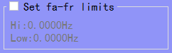 软件预留升级此功能。

## 3 搜索装填和结果显示

### 3.1 测试结果状态显示

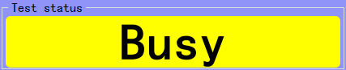当点击搜索按钮时，此标签变成忙碌，告诉用户不要重复点击搜索按钮，下面三个标签出现。

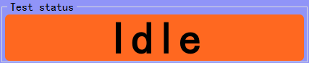当没有设定上下限，测试完成，显示空闲标签。

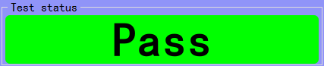当测试完成且搜索出的谐振点在设定的范围内，此标签显示为通过。

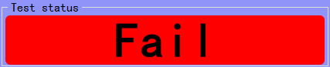当测试完成且搜索出的谐振点不再设定范围内，此标签显示为失败。

### 3.2 测试结果显示

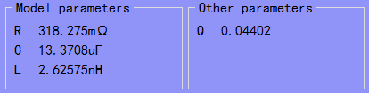

测试结果显示的RCL参数，当选择串联谐振时，R=C=L 串联，当选怎并联是R//C//L并联。Q 为品质因素。



频率，为谐振频率，当有设定判定时，会显示Hi Lo Pass，Hi为超出设定上限，Lo为低于设定下限，Pass为设定在规格内。

## 4 顶层按钮介绍



**搜索**按钮： 点击可以进行测试，直至测试完成，才可以点击进行下一次测试。

**保存数据**按钮： 点击此按钮可以对测试数据进行保存，如果不想保存数据可以不用点击此按钮。保存数据以CSV格式文件保存，显示数据如下：

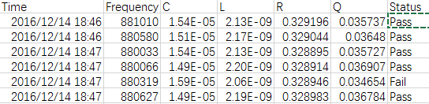

**隐藏设置**按钮：可以隐藏设置搜索条件设置部分。

|  |  |
| --- | --- |
|  |  |
| 图 5隐藏设置前 | 图 6隐藏设置后 |

**退出**按钮：点击此按钮退出此模式

**软件信息**按钮：点击可以查看本软件的相关信息，法律责任和软件维护人员联系方式。

# VII 多通道测试模式介绍

## 1、软件安装说明

1在安装 FactoryView 请参考FactoryView的安装说明，请注意要以管理员权限安装本软件，在首次安装，请安装Visa的驱动。

2 Scan 10/20是USB-232的通信接口，通信芯片为FTDI芯片，在通信之前，请安装FTDI驱动，确保软件能通过驱动找到多通道切换箱。

## 2、软件操作介绍

### 2.1 登录界面

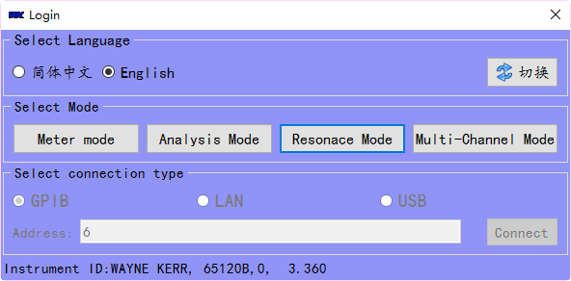

有成功连接6500或者6440 6430时，多通道模式按钮就会出现，点击 多通道测试（C）按钮，进入多通道测试模式。

### 2.2 工具栏介绍

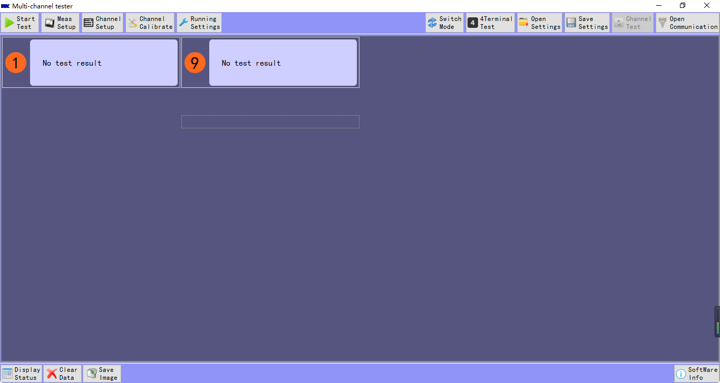

2.2.1 当打开通信按钮出现， 通道测试为不可用状态，说明软件没有成功连接到多通道切换箱，需要检查多通道测试箱是否打开，通信的USB线是否连接到电脑。

2.2.2 开始测试，按照当前选定的模式进行测试。

2.2.3 测试设定

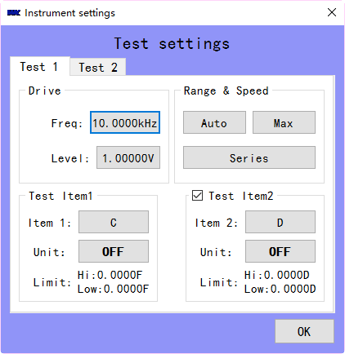

测试设定，主要是测试条件的设置，驱动信号，档位速度，都是直接设置到仪表中的，而测试项目，有项目1和可选的项目2，都是有仪器返回回来的测试数据通过计算得到的，不能直接看仪表上的数据，否则两个数据可能会对不上。

尤其注意的是，单位的按钮选项，当点击单位旁边的按钮，会出现类似下面的对话框，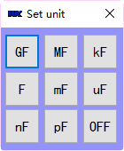

这个对话框，是选择一个格式化数据的单位，要是用系统格式化选择OFF，如果选择其他符号做单位，如选择k作单位 ，测试计算数据100，则软件显示为0.1k。

2.2.4 通道选择

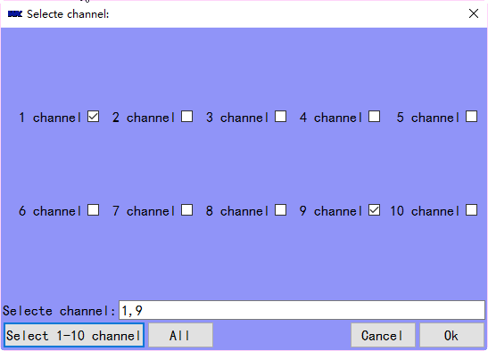

点击对应的通道，勾选即可。

2.2.5 通道校准

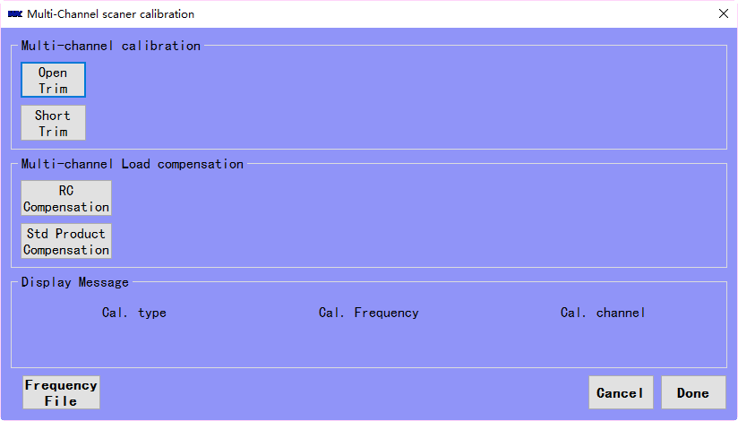

注意：在使用本软件校准之前，请将6500或者6440的校准数据清除，在进行此校准。

进行校准的时候，要注意阅读软件的提示信息。

如果要为了以后频率使用，如现在的频率只有两个可能后面使用更多的频率点，可以点击频率点文件按钮，选择已经数据写好的频率点文件，这样软件读取频率点文件内容，使用频率点文件进行校准，不用担心，软件会自动加入现在正在测试的两个频率点。

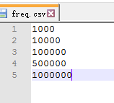

阻容校准，是使用了WK的校准件 100R 和 100pF进行校准。

标样校准，可以使用自己工厂的标准样品进行校准，点击标样校准按钮，会弹出将标样放在哪一个通道进行测试后，然后可以选择标样的参数组合输入，对应的标准数据，然后校准后面的每一个通道。

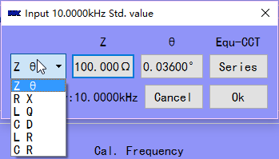

默认的是 Z A组合，可以根据不同的产品类型选择不同的组合。

2.2.6 运行设定

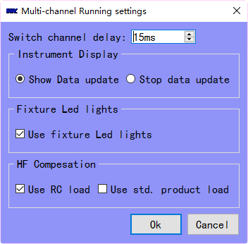

切换通道延时：为了增加测试数据的稳定行，防止继电器弹跳，给测试数据带来不好影响。

屏幕显示：可以关闭数据更新和打开数据更新，在使用6440B或者6430的时候，建议关闭数据更新，这样可以获得更好的测试数据精度。

夹具LED指示灯：用来关闭或者打开夹具上的LED指示灯。

高频补偿：勾选不同的选项，则使用不同的校准数据，使用阻容补偿通常对于产品的阻抗变化很大，使用标样补偿，通常针对产品变换范围小的产品，如一批产品的测试。

2.2.7切换模式

可以通过点击此按钮切换不同的模式进行测试，但切换模式会终止当前模式的测试。循环切换产品测试模式和时间扫描模式。

2.2.8 测试端口设置

可以设置多通道切换箱的测试端口，显示4端口，切换箱及为4端口测试，显示2端口切换箱即为2 端口测试。

2.2.9 打开和保存设置

打开设置，将保存的配置文件应用到此模式。

保存设置，将当前模式的`配置不存成文件存档。

2.2.10 通道测试

是为了测试通道能否正常工作，一些功能的集合（为开发时使用，后面产品不会放出此功能）。

## 3 测试面板介绍

### 3.1 产品测试窗口

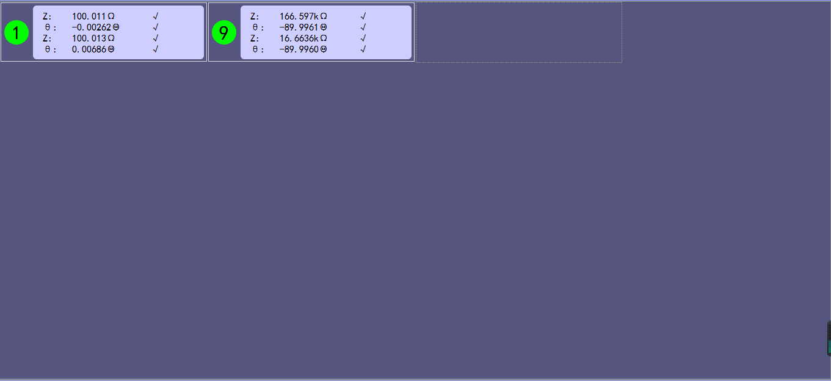

当设置通道就会在测试面板中出现通道的号码，放置好产品，单击工具栏上的开始测试按钮，就可以进行测试了，如果想手动测试的话，可以通过单击数字标签（上图中1 和 9）进行测试.单击结果标签可以显示这个产品的测试判定状态，如果开启了夹具的LED等，同时LED等也可以变成对应的颜色。

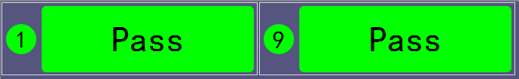

为了更好的查看测试数据或测试状态，可以通过**显示状态**或者**显示数据**按钮来切换测试结果的显示。

清除测试数据，可以清除上面的测试数据，并将测试状态设置成空闲状态，为了下一次测试做准备。

保存图像，将测试窗口的测试数据保存成图片。



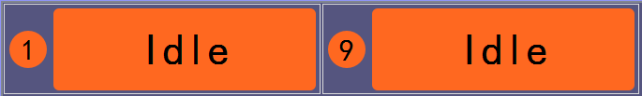

### 3.2 产品时间扫描窗口

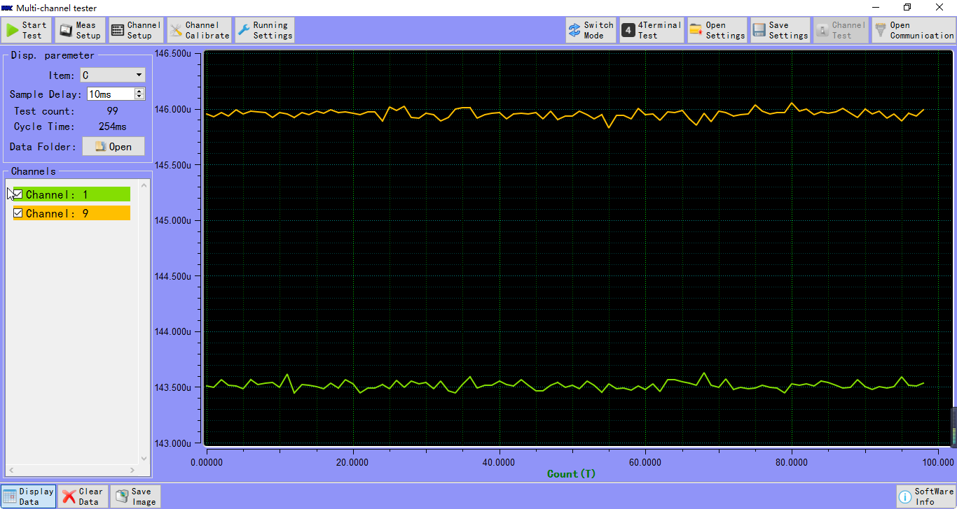

当点击开始测试按钮，可以进行随着时间变化，产品的参数变化。

显示参数可以选择不同的参数来进行显示，勾选不同的通道，就会有不同的测试曲线显示在测试窗口中，所有的测试数据自动保存在数据文件夹中，文件的命名规则 日_月_年 时_分_秒_通道.txt，可以打开查看里面的数据。

为了更快的扫描速度，在测试时可以不勾选通道，让测试数据不显示在窗口中，需要查看的时候再勾选通道进行查看。

## 4 软件操作流程

4.1 打开软件，选择连接仪器的类型，输入仪器的地址，测试连接成功。

4.2进入多通道测试模式，看多通道切换箱是否连接成功，也就是打开通信按钮是否出现，出现表示连接不成功。

4.3上述都没有问题，设置多通道测试箱工作在2端口测试模式还是4端口测试模式。

4.4打开测试设定，设定要测试的频率和参数等。

4.5选择通道，选择已经连接好的测试通道。

4.6 通道校准。

4.7 运行设定，选择高频补偿的类型。

接下来就可以测试了

# VIII Help and support information

【WKE FactoryView 2014】is for WK instrument online testing software, test product types include electronic device, magnetic materials, piezo crystal and other passive device.

Software author: Abama Cai, Email: [abama.cai@waynekerr.net](mailto:abama.cai@waynekerr.net)，Tel:0755-26523879

Finally, thank you for using this software, I hope you can give use suggestions and comments.